
А Д М И Н И С Т Р А Ц И Я
ЯРОСЛАВСКОГО МУНИЦИПАЛЬНОГО РАЙОНА
П О С Т А Н О В Л Е Н И Е

26.07.2022 № 1556

Об утверждении проекта межевания территории, ориентировочной площадью 40 га в с. Медягино Кузнечихинского сельского поселения ЯМР

В соответствии со статьей 43 Градостроительного кодексом Российской Федерации, Федеральным законом от 06 октября 2003 года № 131-ФЗ «Об общих принципах организации местного самоуправления в Российской Федерации», с постановлениями Администрации Ярославского муниципального района от 03.03.2021 № 462, от 16.05.2022 № 945, Администрация района п о с т а н о в л я е т:
1. Утвердить основную часть проекта межевания территории ориентировочной площадью 40 га в с. Медягино Кузнечихинского сельского поселения Ярославского муниципального района, в составе:
- чертежа межевания территории (приложение 1);
- текстовой части (приложение 2).
2. Разместить постановление на официальном сайте Администрации ЯМР в информационно-телекоммуникационной сети «Интернет».
3. Управлению архитектуры и градостроительства Администрации ЯМР обеспечить размещение проекта межевания территории, указанного в пункте 1 постановления в государственной информационной системе обеспечения градостроительной деятельности Ярославской области.
4. ООО «Агромир» обеспечить постановку на кадастровый учет земельных участков в соответствии с проектом межевания территории.
5. Контроль за исполнением постановления возложить на первого заместителя Главы Администрации ЯМР А.Н. Кошлакова.
6. Постановление вступает в силу со дня официального опубликования.

Глава Ярославского
муниципального района Н.В. Золотников

ПРИЛОЖЕНИЕ 1
к постановлению
Администрации ЯМР
от 26.07.2022 № 1556
Чертеж межевания территории

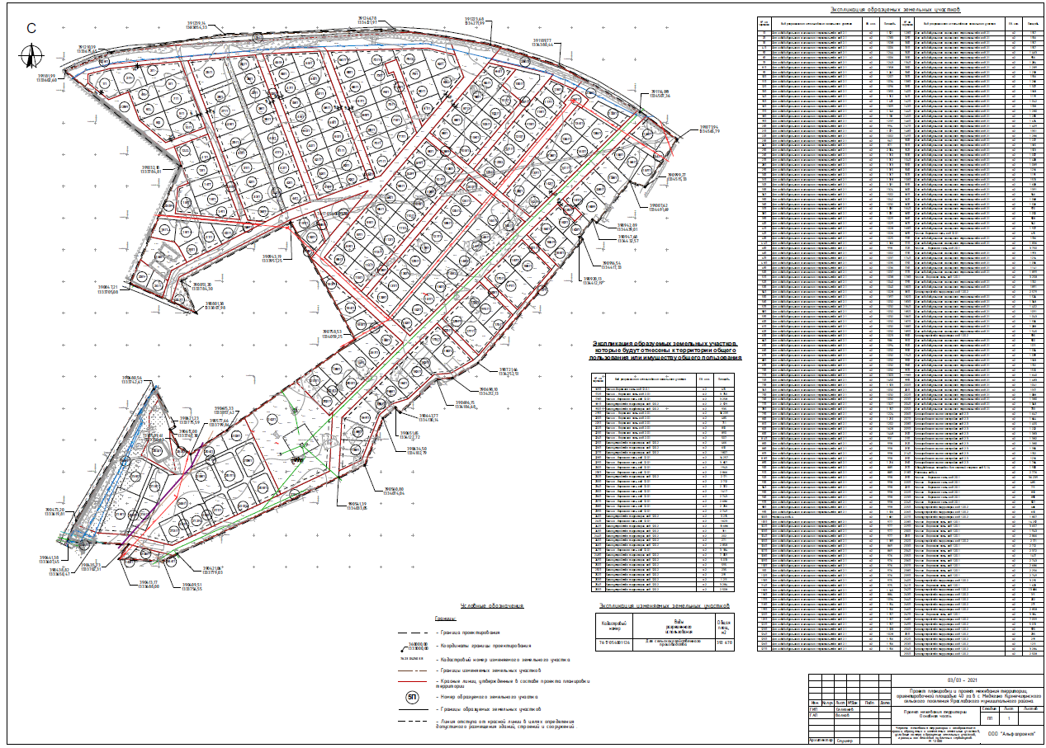
ПРИЛОЖЕНИЕ 2
к постановлению
Администрации ЯМР
от 26.07.2022 № 1556

Текстовая часть

1. Перечень и сведения о площади и видах разрешенного использования образуемых земельных участков, в том числе возможные способы их образования, вид разрешенного использования

Перечень и сведения о площади образуемых земельных участков, в том числе возможные способы их образования, вид разрешенного использования приведены в таблице 1.
Таблица 1
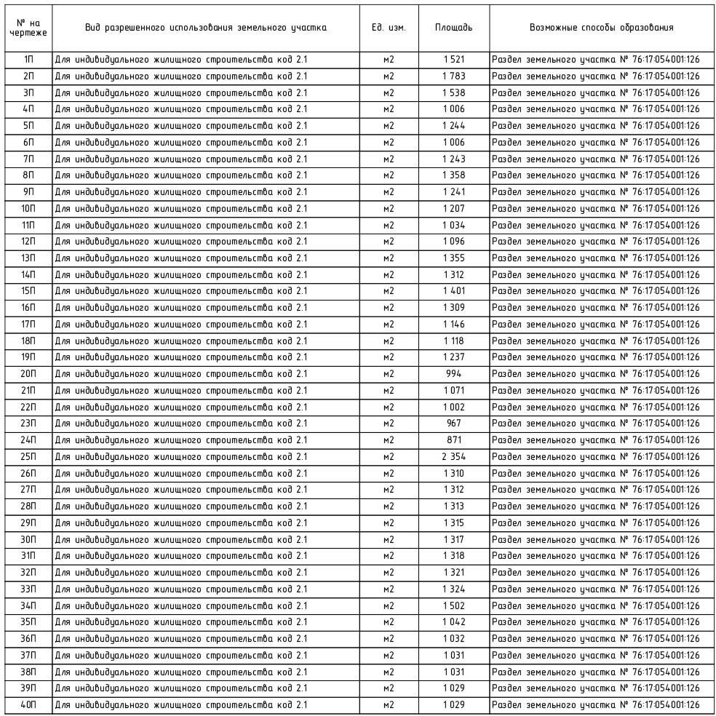
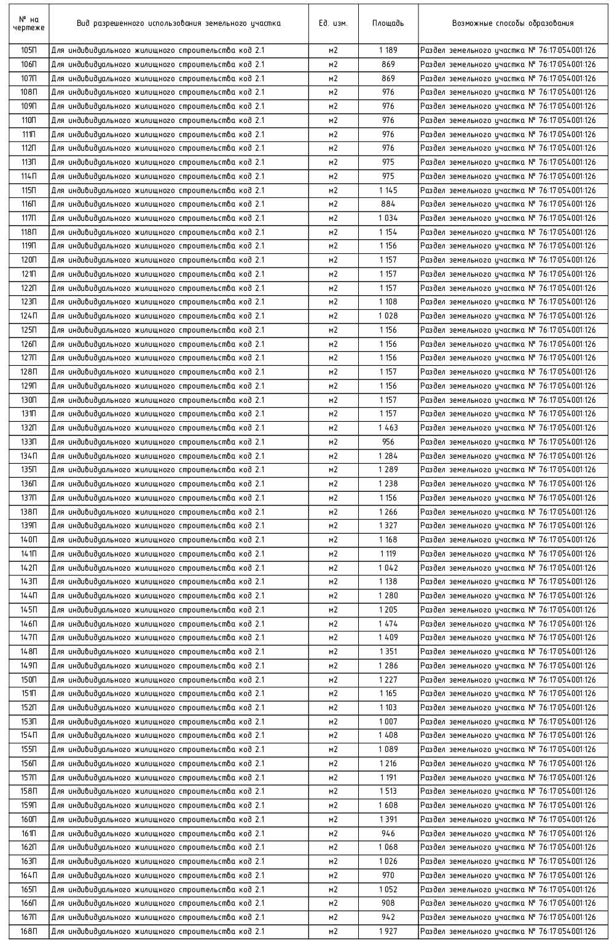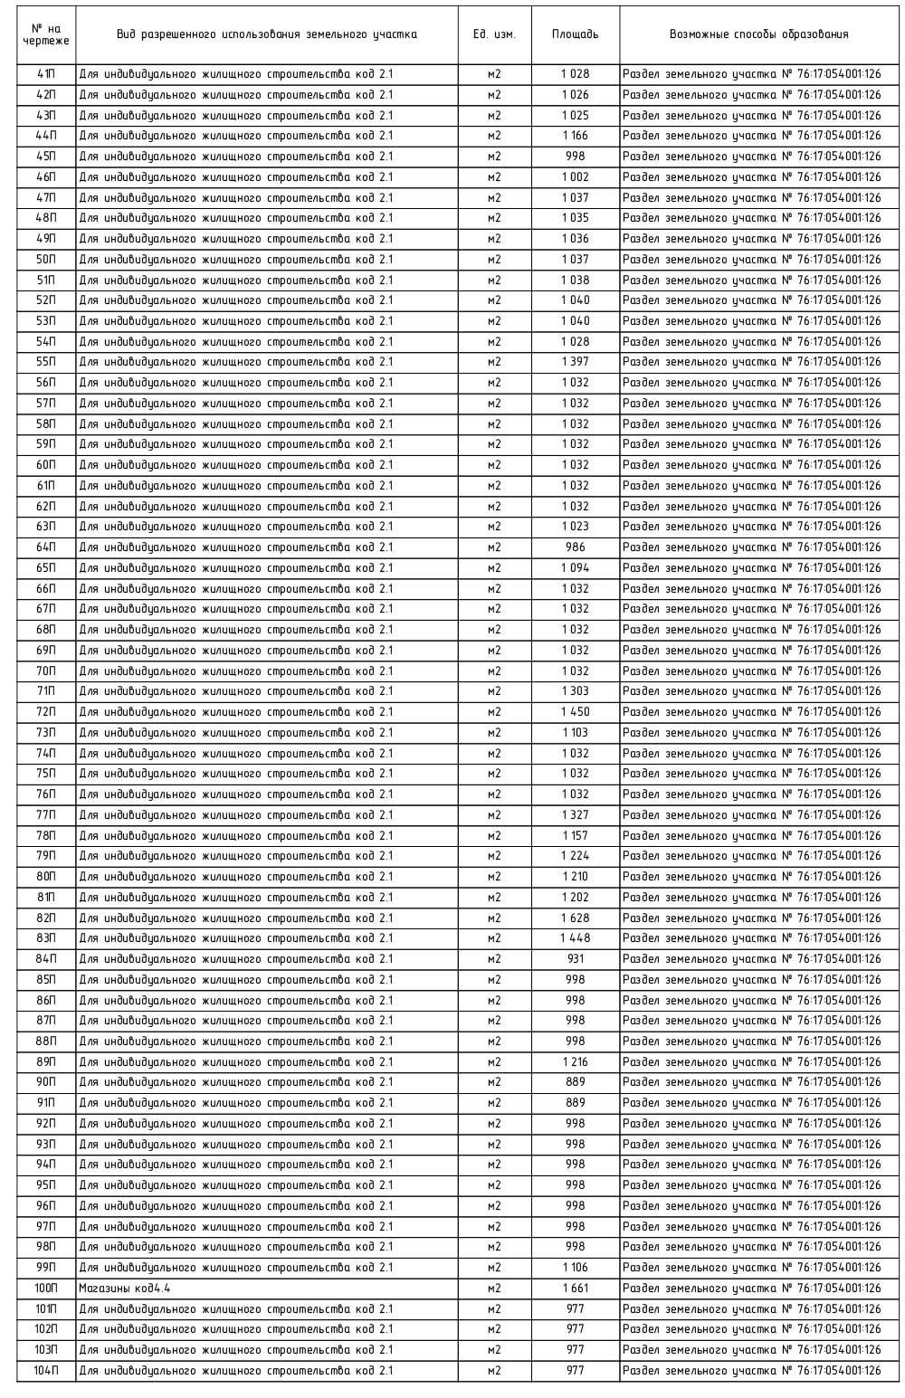
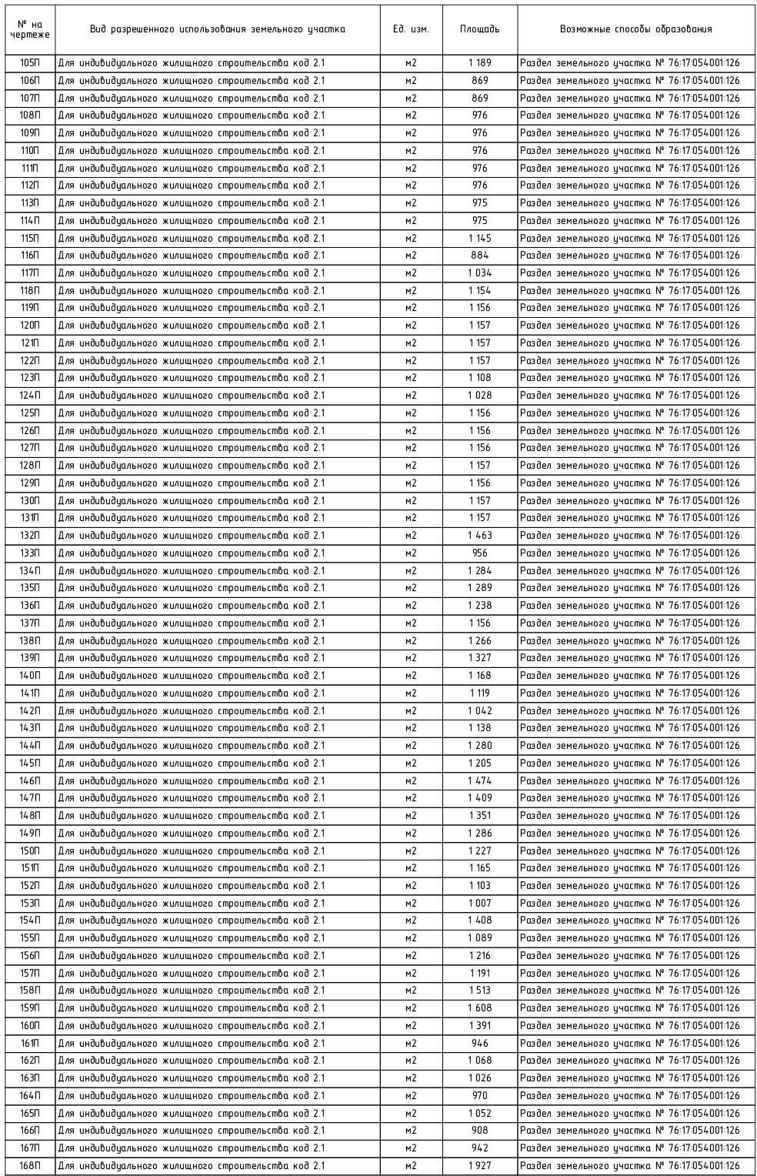
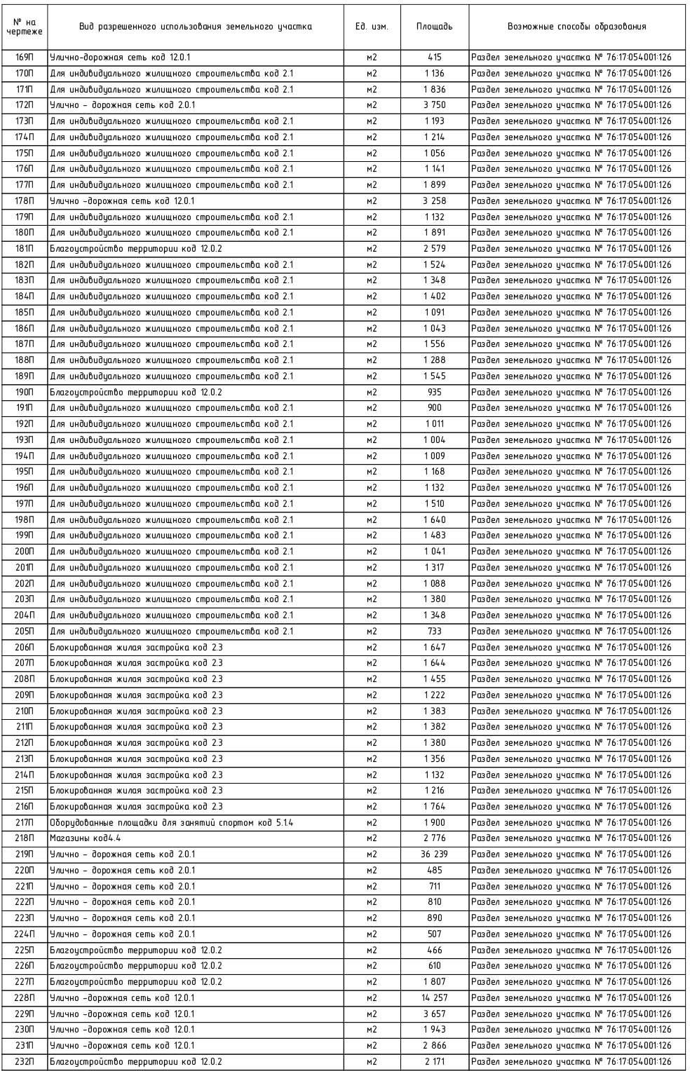
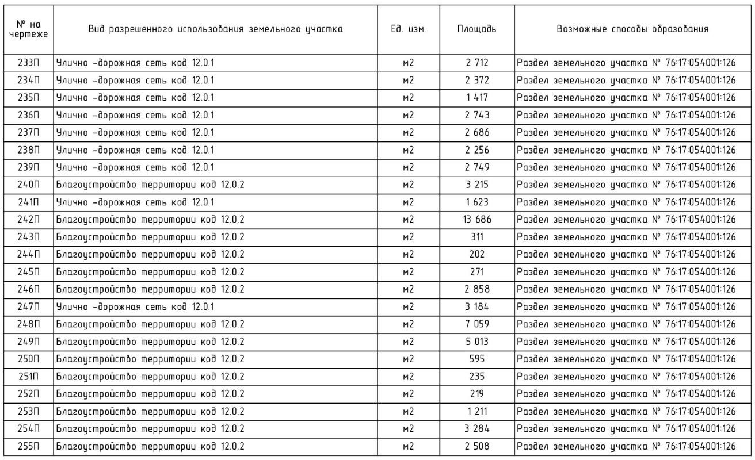

2. Перечень и сведения о площади образуемых земельных участков, которые будут отнесены к территориям общего пользования или имуществу общего пользования, в том числе в отношении которых предполагаются резервирование и (или) изъятие для государственных или муниципальных нужд

Перечень и сведения о площади образуемых земельных участков, которые будут отнесены к территориям общего пользования или имуществу общего пользования, в том числе в отношении которых предполагается изъятие для муниципальных нужд, приведены в таблице 2.
Таблица 2
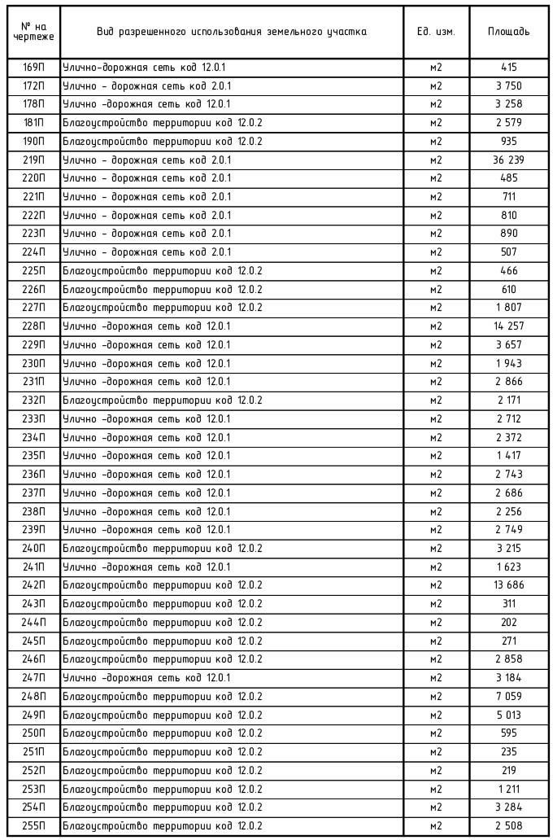
3. Сведения о границах территории, в отношении которой утвержден проект межевания территории, содержащие перечень координат характерных точек этих границ в системе координат, используемой для ведения Единого государственного реестра недвижимости

Координаты в системе МСК-76
Х | У
391181.99 | 1333602.60
391210.39 | 1333675.65
391239.14 | 1333854.33
391246.78 | 1334121.97
391223.68 | 1334271.99
391189.77 | 1334380.44
391116.88 | 1334507.36
391073.94 | 1334565.79
390999.27 | 1334515.33
391007.62 | 1334491.69
390942.89 | 1334439.01
390947.68 | 1334432.57
390920.13 | 1334412.19
390916.54 | 1334417.33
390721.66 | 1334252.51
390698.10 | 1334212.13
390696.15 | 1334186.68
3906643.77 | 1334130.14
390651.65 | 1334122.72
390634.50 | 1334102.79
390560.80 | 1334074.04
390541.39 | 1334033.05
390421.06 | 1333779.03
390409.51 | 1333756.55
390413.17 | 1333688.00
390435.73 | 1333702.31
390438.82 | 1333650.47
390441.38 | 1333607.45
390473.20 | 1333619.81
390680.56 | 133374.67
390621.23 | 1333775.59
390617.00 | 1333767.30
390589.61 | 1333780.62
390577.66 | 1333799.86
390615.33 | 1333857.42
390758.53 | 1334059.25
390943.19 | 1333957.25
390851.20 | 1333784.30
390801.38 | 1333807.98
390847.21 | 1333705.08
391032.18 | 1333784.81

